|  |  |  |  |  |  |
| --- | --- | --- | --- | --- | --- |
| **주차** | 겨울 7주차 | **기간** | 2023.1.23 ~2023.1.30 | **지도교수** | (서명) |
| 이번주 한일 요약 | 1. 각각의 좀비 AI 추가  2. GameMode를 통한 Zombie생성 구조 구현 | | | | |

작성자(학번 이름): 2018182037 조상준

팀명:

1.각각의 좀비 AI 추가

[Normal, Running, Shouting ai 추가]

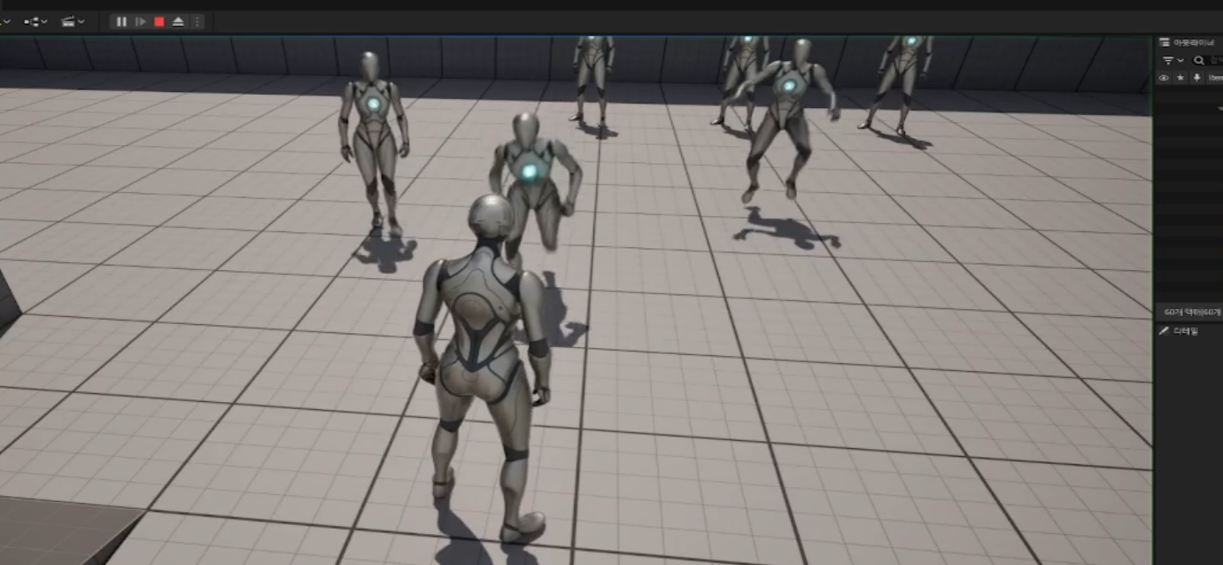

[일정 범위안에 있으면 공격하는 모습]

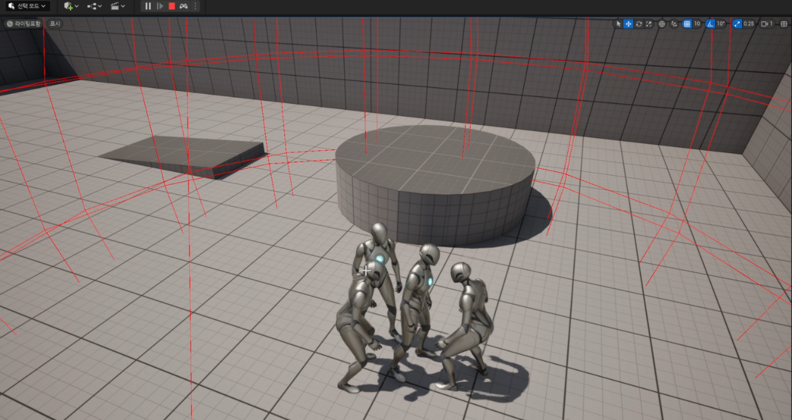

2. GameMode를 통한 Zombie 생성

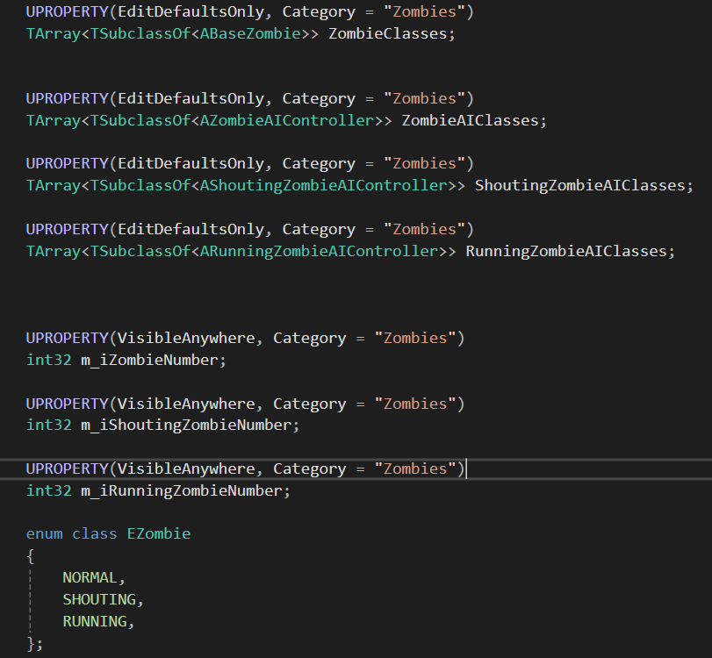

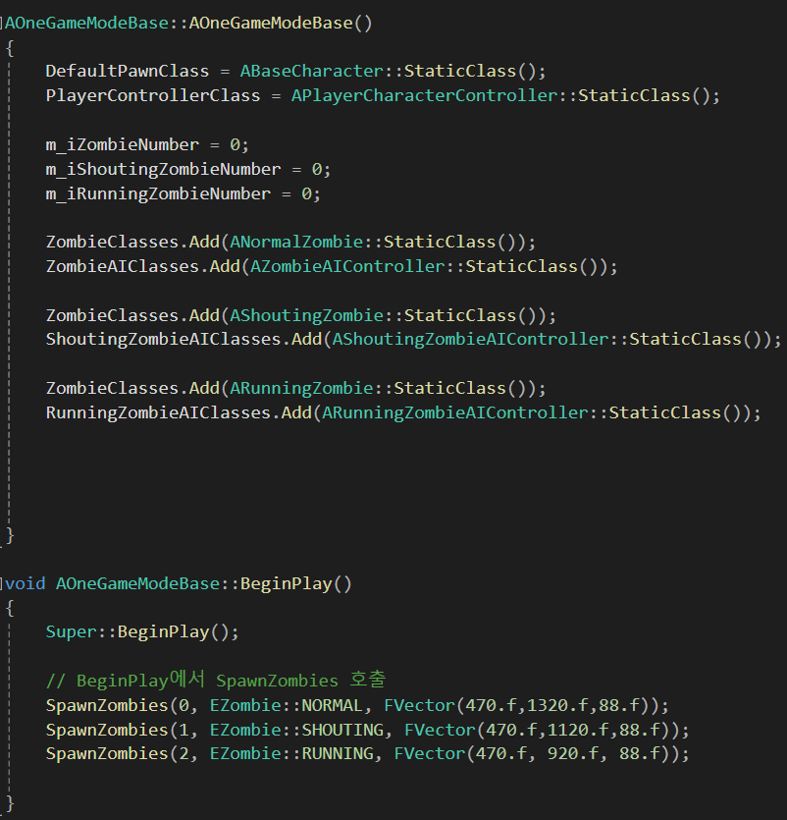

3.문제점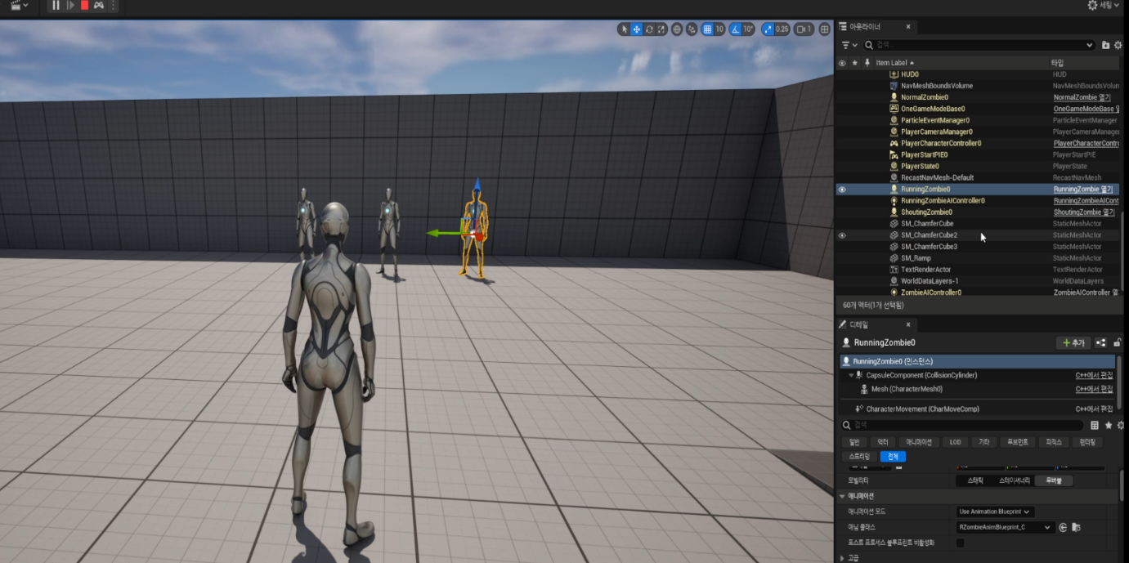

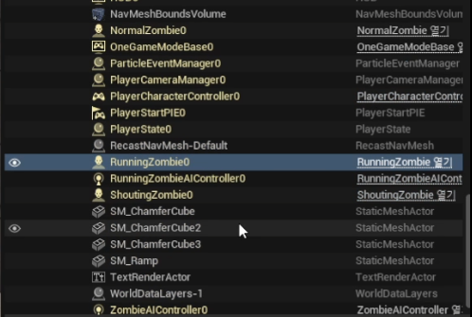

- 좀비와 컨트롤러가 각각 잘 생성되지만 움직이지 않는 문제 발생

- Possess쪽 문제가 있는 것 같아 수정하면 언리얼이 멈춰버린다.

- 위 문제를 해결하던 중 ai blackboard에서 zombie들의 시작지점을 기록하는 StartLocation을 쓰지 못하는 문제도 발생

|  |  |  |  |
| --- | --- | --- | --- |
| **문제점 정리** |  | | |
| **해결방안** |  | | |
| **다음주차** | 겨울 8주차 | **다음기간** | 2023.1.30~ 2024.2.6 |
| **다음주 할일** | - 오류 수정  - 아이템 부분 구현  - 기술적 요소 구현1(충돌처리) | | |
| **지도 교수**  **Comment** |  | | |